**龙门县土产日杂公司**

龙门县龙城街道新兴路37-3号房屋现场拍摄图片

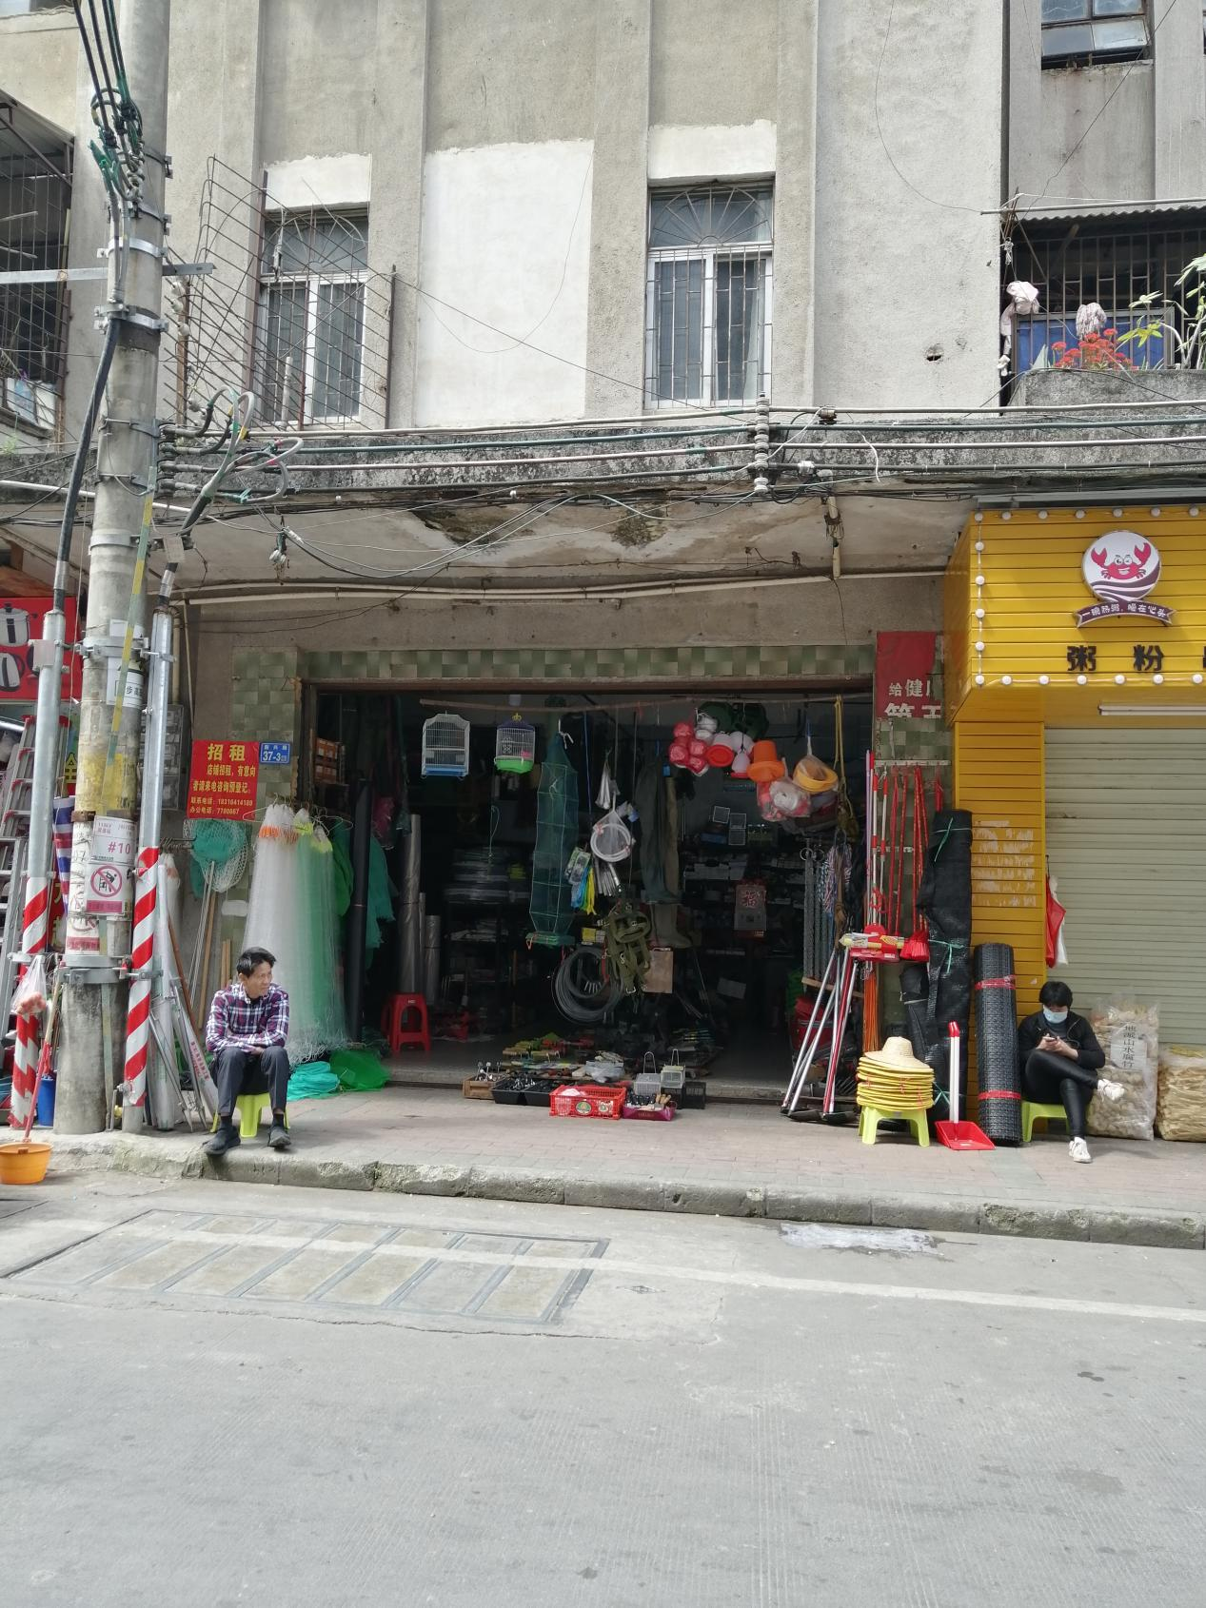

**龙门县土产日杂公司**

龙门县龙城街道新兴路35号房屋现场拍摄图片

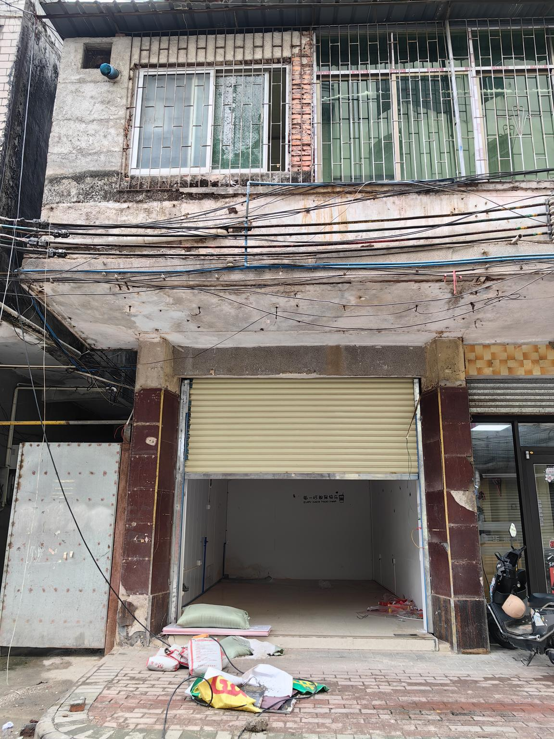

**龙门县土产日杂公司**

龙门县龙城街道西林路6-1号房屋现场拍摄图片

